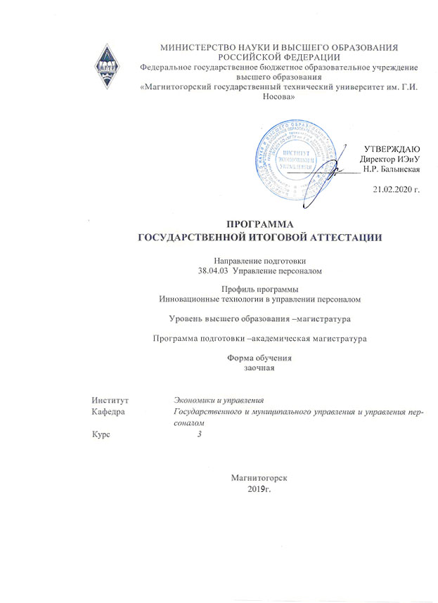

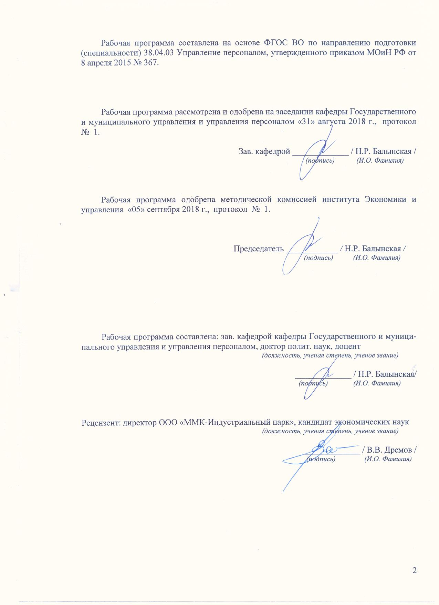
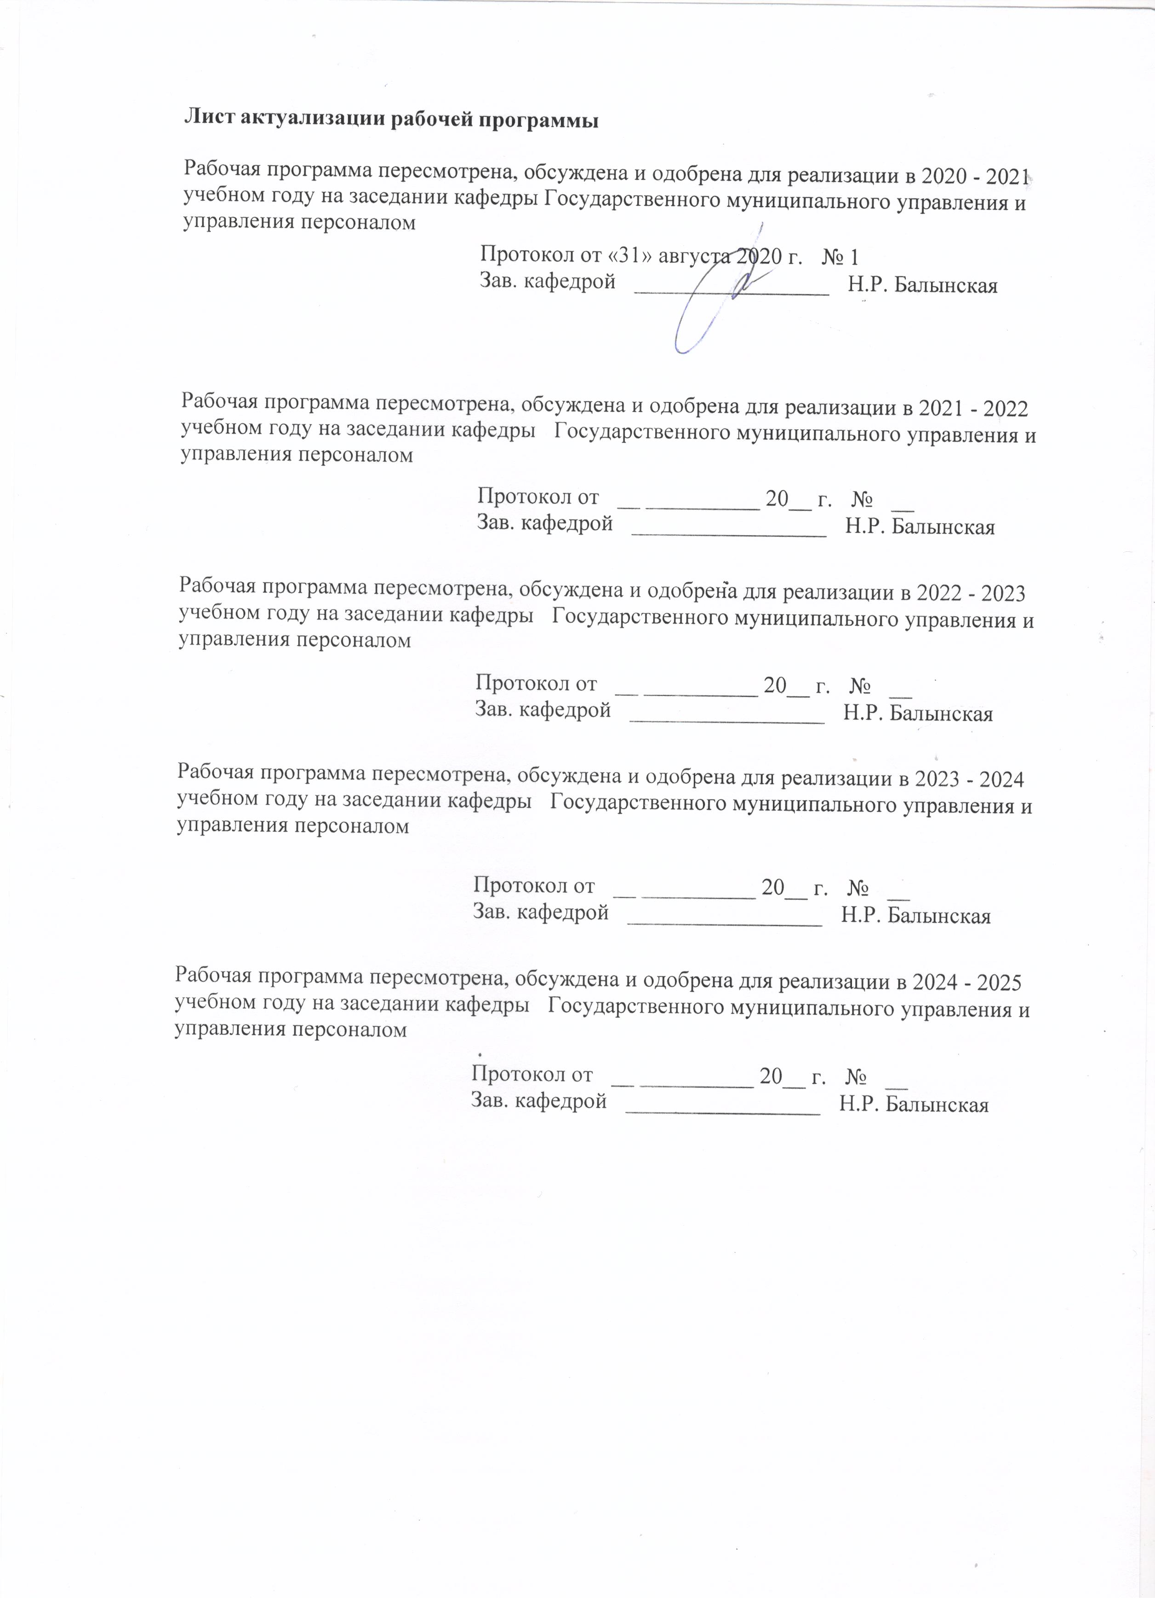

1. Общие положения
Государственная итоговая аттестация проводится государственными экзаменационными комиссиями в целях определения соответствия результатов освоения обучающимися образовательных программ соответствующим требованиям федерального государственного образовательного стандарта.
Магистр по направлению подготовки 38.04.03 Управление персоналом, профиль Инновационные технологии в управлении персоналом, должен быть подготовлен к решению профессиональных задач в соответствии с направленностью (профилем) образовательной программы Инновационные технологии в управлении персоналом и видам профессиональной деятельности:
– организационно-управленческая и экономическая;
– научно-исследовательская и педагогическая;
При разработке и реализации программы магистратуры организация ориентируется на конкретный вид (виды) профессиональной деятельности, к которому (которым) готовится магистр, исходя из потребностей рынка труда, научно-исследовательских и материально-технических ресурсов организации.
Программа магистратуры формируется организацией в зависимости от видов деятельности и требований к результатам освоения образовательной программы: ориентированной на научно-исследовательский и (или) педагогический вид (виды) профессиональной деятельности как основной (основные) (далее - программа академической магистратуры);
В соответствии с видами и задачами профессиональной деятельности выпускник на государственной итоговой аттестации должен показать соответствующий уровень освоения следующих компетенций:
- ОК-1 способностью к абстрактному мышлению, анализу, синтезу;
- ОК-2 готовностью действовать в нестандартных ситуациях, нести социальную и этическую ответственность за принятые решения;
- ОК-3 готовностью к саморазвитию, самореализации, использованию творческого потенциала;
- ОПК- 1 готовностью к коммуникации в устной и письменной формах на русском и иностранном языках для решения задач профессиональной деятельности;
- ОПК-2 готовностью руководить коллективом в сфере своей профессиональной деятельности, толерантно воспринимая социальные, этнические, конфессиональные и культурные различия;
- ОПК-3 владением комплексным видением современных проблем управления персоналом в организации и пониманием взаимосвязи управления организацией в целом и ее персоналом;
- ОПК-4 способностью всесторонне рассматривать и оценивать задачи повышения эффективности использования и развития персонала;
- ОПК-5 способностью создавать команды профессионалов и эффективно работать в командах, отстаивать свою позицию, убеждать, находить компромиссные и альтернативные решения;
- ОПК-6 способностью использовать принципы корпоративной социальной ответственности при разработке и реализации стратегии организации, в том числе ее кадровой стратегии;
- ОПК-7 владением современными технологиями управления персоналом и эффективной (успешной) реализацией их в своей профессиональной деятельности;
- ОПК-8 владением методикой определения социально-экономической эффективности системы и технологии управления персоналом и умением использовать результаты расчета для подготовки решений в области оптимизации функционирования системы управления персоналом, или отделом;
- ОПК-9 способностью оценивать воздействие макроэкономической среды, органов государственного и муниципального управления на формирование и развитие трудовых ресурсов региона и отдельной организации;
- ОПК-10 владением методами и программными средствами обработки деловой информации, анализа деятельности и управления персоналом, способностью взаимодействовать со службами информационных технологий и эффективно использовать корпоративные информационные системы;
- ОПК-11 умением выявлять и формулировать актуальные научные проблемы управления персоналом;
- ОПК-12 умением разрабатывать и применять методы и инструменты проведения исследований в системе управления персоналом и проводить анализ их результатов;
- ПК-1 умением разрабатывать философию и концепцию управления персоналом, кадровую и социальную политику, стратегию управления персоналом организации в соответствии со стратегическими планами организации и владением навыками их внедрения и реализации;
- ПК-2 умением оценивать кадровый потенциал, интеллектуальный капитал персонала и организации в целом, определять направления и формулировать задачи по развитию системы и технологии управления персоналом в организации;
- ПК-3 умением разрабатывать и внедрять политику привлечения, подбора и отбора конкурентоспособного персонала;
- ПК-4 умением разрабатывать и внедрять политику адаптации персонала организации;
- ПК-5 умением разрабатывать и внедрять политику обучения и развития персонала организации;
- ПК-6 умением определять цели, задачи и виды текущей деловой оценки персонала в соответствии со стратегическими планами организации;
- ПК-7 умением разрабатывать и внедрять политику мотивации и стимулирования персонала с учетом факторов внешней и внутренней среды организации, ее стратегических целей и задач;
- ПК-8 способностью обеспечивать профилактику конфликтов в кросскультурной среде, поддерживать комфортный морально-психологический климат в организации и эффективную организационную культуру;
- ПК-9 способностью разрабатывать программы первоочередных мер по созданию комфортных условий труда в организации, оптимальные режимы труда и отдыха, обеспечения безопасности для различных категорий персонала организации;
- ПК-10 умением разрабатывать и внедрять корпоративные стандарты в области управления персоналом;
- ПК-22 умением разрабатывать программы научных исследований в сфере управления персоналом и организовывать их выполнение, применять количественные и качественные методы анализа, в том числе функционально-стоимостного, при принятии решений в области управления персоналом;
- ПК-23 умением проводить бенчмаркинг и другие процедуры для оценки вклада службы управления персоналом в достижение целей организации;
- ПК-24 владением навыками поиска, сбора, обработки, анализа и систематизации информации по теме исследования, подготовки обзоров, научных отчетов и научных публикаций по актуальным проблемам управления персоналом;
- ПК-25 умением проводить совещания: выбирать тему, формировать регламент, анализировать проблемное поле, информировать других, принимать совместные решения;
- ПК-26 умением разрабатывать образовательные программы, учебно-методические комплексы и другие необходимые материалы для проведения обучения персонала в соответствии со стратегией развития организации;
- ПК-27 владением современными образовательными технологиями, навыками организации, управления и оценки эффективности образовательных процессов и умением использовать их в процессе обучения;
- ПК-28 владением навыками наставничества, способностью вдохновлять других на развитие персонала и организации;
- ПК-29 владением навыками преподавания специализированных дисциплин, формирующих профессиональные компетенции профессионалов по управлению персоналом.
На основании решения Ученого совета университета от 27.02.2019 г. (протокол № 2) государственные аттестационные испытания по направлению подготовки 38.04.03 Управление персоналом проводятся в форме:
– государственного экзамена;
– защиты выпускной квалификационной работы.
К государственной итоговой аттестации допускается обучающийся, не имеющий академической задолженности и в полном объеме выполнивший учебный план или индивидуальный учебный план по данной образовательной программе.

2. Программа и порядок проведения государственного экзамена
Согласно рабочему учебному плану государственный экзамен проводится в период с 13.11.2021 г. по 26.11.2021 г. для заочной формы обучения. Для проведения государственного экзамена составляется расписание экзамена и предэкзаменационной консультации.
Для проведения государственного экзамена составляется расписание экзамена и предэкзаменационной консультации (консультирование обучающихся по вопросам, включенным в программу государственного экзамена).
Государственный экзамен проводится на открытых заседаниях государственной экзаменационной комиссии в специально подготовленных аудиториях, выведенных на время экзамена из расписания. Присутствие на государственном экзамене посторонних лиц допускается только с разрешения председателя ГЭК.
Обучающимся и лицам, привлекаемым к государственной итоговой аттестации, во время ее проведения запрещается иметь при себе и использовать средства связи.
Государственный экзамен включает три теоретических вопроса по всем основным блокам дисциплин основной образовательной программы, освоение которых имеет определяющее значение для профессиональной деятельности выпускников. Продолжительность экзамена составляет 40 мин. (на подготовку) и не менее 15 минут (на ответ) для каждого экзаменуемого.
Во время государственного экзамена студент может пользоваться учебными программами, нормативной и справочной литературой.
После устного ответа на вопросы экзаменационного билета экзаменуемому могут быть предложены дополнительные вопросы в пределах учебного материала, вынесенного на государственный экзамен.
Результаты государственного экзамена определяются оценками: «отлично», «хорошо», «удовлетворительно», «неудовлетворительно» и объявляются в день приема экзамена.
Критерии оценки государственного экзамена:
- на оценку «отлично» – обучающийся должен показать высокий уровень сформированности компетенций, т.е. показать не только знания и умения на уровне воспроизведения и объяснения информации, но и профессиональные, интеллектуальные навыки решения проблем и задач, нахождения уникальных ответов к проблемам, оценки и вынесения критических суждений, основанных на прочных знаниях;
- на оценку «хорошо» – обучающийся должен показать средний уровень сформированности компетенций, т.е. показать не только знания и умения на уровне воспроизведения и объяснения информации, но и профессиональные, интеллектуальные навыки решения проблем и задач, нахождения уникальных ответов к проблемам;
- на оценку «удовлетворительно» – обучающийся должен показать пороговый уровень сформированности компетенций, т.е. показать знания на уровне воспроизведения и объяснения информации, профессиональные навыки решения простых задач.
- на оценку «неудовлетворительно» – обучающийся не может показать знания на уровне воспроизведения и объяснения информации, не может показать интеллектуальные навыки решения простых задач.
Обучающийся, успешно сдавший государственный экзамен, допускается к выполнению и защите выпускной квалификационной работы.

2.1 Содержание государственного экзамена

2.1.1 Перечень теоретических вопросов, выносимых на государственный экзамен
- Анализ понятий «риск» и «неопределенность», их учет при принятии управленческих кадровых решений.
- Безработица в России: виды, формы, уровень.
- Влияние новых информационных технологий на разработку управленческих кадровых решений.
- Гражданские процессуальные правоотношения: понятие, основания возникновения, субъекты.
- Международное управление человеческими ресурсами.
- Методы стратегического планирования.
- Модель принятия решений Врума-Йеттона. Влияние нравственных критериев на отношения работников к управленческому кадровому решению.
- Мотивация коллектива при организации нововведений.
- Организационное поведение в системе управления человеческими ресурсами.
- Основные организационные параметры качества трудовой жизни и их влияние на мотивацию труда работников.
- Основные организационные параметры качества трудовой жизни и их влияние на мотивацию труда работников.
- Основные организационные параметры качества трудовой жизни и их влияние на мотивацию труда работников.
- Основные понятия, связанные с оценкой результативности трудовой деятельности (продуктивность, эффективность, производительность труда, экономическая эффективность производства).
- Особенности и практика использования стратегического управления персоналом на примерах предприятий и организаций.
- Показатели экономической эффективности.
- Показатели, характеризующие занятость и безработицу.
- Рабочее время, его структура, нормативы.
- Рабочее время, его структура, нормативы.
- Разработка стратегического плана организации.
- Ресурсное обеспечение реализации управленческого решения на стратегическом и тактическом уровнях.
- Роль экономических законов в повышении эффективности кадровых решений.
- Рынок труда: сущность и основные составляющие.
- Сегментация рынка труда; соотношение внутреннего и внешнего рынков труда.
- Типология и классификация управленческих кадровых решений.
- Уровень и качество жизни населения: понятия, взаимосвязь, значение изучения.
- Условия обеспечения высокого качества и эффективности управленческого решения.
- Формы оплаты труда, их разновидности, условия применения и тенденции развития.
- Функции и виды контроля, структура системы контроля реализации управленческих кадровых решений.
- Функции подсистемы управления развитием персонала.
- Экономическая сущность тарифных ставок (должностных окладов), направления их дифференциации.

2.1.2 Перечень практических заданий, выносимых на государственный экзамен
Задача 1. Бригада из трех человек обслуживает агрегат со сменной выработкой 10 т. Продолжительность смены – 8 ч.
Все члены бригады имеют разные квалификационные разряды и, следовательно, тарифные ставки: часовая тарифная ставка первого рабочего – 100 руб., второго – 150, третьего – 180 руб. Первый рабочий отработал 168 часов, второй – 176, третий – 170. КТУ первого рабочего – 1,1; второго рабочего – 0,9; третьего – 1.
За месяц бригада выпустила 250 т. качественной продукции. Определить коллективный заработок бригады и распределить его между членами бригады с учетом отработанного времени, присвоенных разрядов и установленных коэффициентов трудового участия.
Задача 2. Рассчитать месячную заработную плату работников ООО, если фонд оплаты труда 15 тыс. руб. распределяется между работниками пропорционально отработанному времени и квалификационному коэффициенту. Квалификационный коэффициент Иванова П. И. – 1,0, Петрова В.Н. – 0,9, Сидорова А.Ф. – 0,8, Романова И.Х. – 0,7.
Табель учёта рабочего времени
Ф.И.О. | 1 | 2 | 3 | 4 | 5 | 6 | 7 | 8 | 9 | 10 | 11 | 12 | 13 | 14 | 15
Иванов П. И. | 8 | 8 | 8 | 8 | В | В | 8 | 8 | 8 | 8 | 8 | В | В | 8 | 8
Петров В. Н. | 8 | 8 | 8 | П | В | В | 8 | 8 | П | 8 | 8 | В | В | 8 | 8
Сидоров А. Ф. | 8 | 8 | 8 | 8 | В | В | 8 | 8 | 8 | 8 | 8 | В | В | 8 | 8
Романов И. X. | 8 | 8 | 8 | 8 | В | В | 8 | 8 | 8 | 8 | 8 | В | В | 8 | 8
Ф.И.О. | 1666 | 17 | 18 | 19 | 20 | 21 | 22 | 23 | 24 | 25 | 26 | 2 | 28 | 29 | 30 | 31
Иванов П. И. | 8 | 8 | 8 | В | В | 8 | 8 | 8 | 8 | 8 | В | В | 8 | 8 | 8 | 8
Петров В. Н. | 8 | Б | Б | В | В | Б | Б | Б | Б | Б | В | В | 8 | 8 | 8 | 8
Сидоров А. Ф. | 8 | 8 | 8 | В | В | 8 | 8 | 8 | 8 | 8 | В | В | П | П | 8 | 8
Романов И. X. | 8 | 8 | 8 | В | В | 8 | 8 | 8 | 8 | 8 | В | В | 8 | 8 | 8 | 8
Примечание: П – прогул.
Задача 3. В условиях действия сдельно-прогрессивной системы оплаты труда рабочий, которому месячная норма выработки установлена в размере 3600 изделий, фактически изготовил 5400 изделий.
Работа тарифицируется по 3 разряду. Часовая тарифная ставка 3 разряда наладчика 80 руб. За месяц отработано 23 дня. По принятым условиям за исходную величину при начислении прогрессивных расценок взято выполнение норм на 110%, при перевыполнении до 120% расценка увеличивается в 1,3 раза к исходной базе, при перевыполнении до 150% – в 1,8 раза к исходной базе. Рассчитать месячную заработную плату рабочего.
Задача 4. По II квалификационному разряду в цехе работает 8 человек, по III – 54, по IV – 57; по V разряду – 13 человек.
Все они тарифицируются по одной тарифной сетке, имеющей тарифные коэффициенты: К1 1,0; К2 = 1,26; К3 = 1,40; К4 = 1,62; К5 = 1,75.
Трудоемкость работ, выполняемых в цехе по II разряду, составляет 22,0 тыс. нормо-ч, по III – 259,3 тыс., по IV – 186,5 тыс., по V – 74,2 тыс., по VI –36,0 тыс. нормо-ч.
Определить средний тарифный разряд и средний тарифный коэффициент рабочих и работ цеха, а также рассчитать, сколько рабочих нуждаются в повышении квалификации.
Задача 5. Рассчитать месячную заработную плату рабочего, если оклад его 800 руб. в месяц. Районный коэффициент 1,15. Табель учёта рабочего времени приведён ниже.
Табель учёта рабочего времени
Числа |  |  |  | 1 |  | 2 |  |  | 3 |  | 4 |  | 5 |  | 6 |  |  | 7 |  | 8 |  | 9 |  |  | 10 |  | 11 |  | 12
Иванов |  |  |  | 8 |  | 8 |  |  | 8 |  | В |  | В |  | 8 |  |  | 8 |  | 8 |  | 8 |  |  | 8 |  | В |  | В
13 | 14 | 15 | 16 |  | 17 |  | 18 | 19 |  | 20 |  | 21 |  | 22 |  | 23 | 24 |  | 25 |  | 26 |  | 27 | 28 |  | 29 |  | 30 |  | 31
К | К | К | К |  | К |  | В | В |  | 8 |  | 8 |  | 8 |  | 8 | 8 |  | В |  | В |  | 8 | Б |  | Б |  | Б |  | Б
Примечание: В – нерабочие дни; К – командировка; Б – болезнь
Задача 6. Специализированная бригада в составе 5 чел. работает на единый наряд по сдельной системе оплаты труда. Всего бригаде начислено 7450 руб. Двое рабочих имеют 4 разряд и трое – 5. Часовая тарифная ставка 4 разряда – 100 руб., 5 разряда – 120 руб. Один рабочий 5 разряда был в отпуске и отработал 12 дней. Один рабочий 4 разряда болел и отработал 18 дней. В месяце 23 рабочих дня. Бригадир, рабочий 5 разряда, получает доплату за руководство бригадой в размере 5% от тарифной заработной платы. Всем рабочим 5 разряда установлены надбавки за профмастерство в размере 15% от тарифной заработной платы.
Определить заработную плату всех членов бригады с учетом отработанного времени и разрядов.
Задача 7. По III квалификационному разряду на участке работает 26 человек, по IV – 49, по V – 25, по VI – 13 человек.
Все они тарифицируются по одной тарифной сетке, имеющей тарифные ставки: Т_{СТ3}=115; Т_{СТ4}=150; Т_{СТ5}=175; Т_{СТ6}=190,5.
Трудоемкость работ, выполняемых на участке по III разряду – 56,0 тыс. нормо-ч, по IV – 190,5 тыс., по V – 64,0 тыс., по VI – 40,0 тыс. нормо-ч. Определить среднюю тарифную ставку и средний разряд работ и рабочих участка.
Задача 8. Наладчик обслуживает поточную линию, состоящую из 14 станков, труд его оплачивается по косвенной сдельной системе. Часовая тарифная ставка наладчика 100 руб. Месячный фонд рабочего времени – 176 ч.
При установленной месячной норме выработки на каждом из обслуживаемых станков 4500 деталей выполнение составило 5175 деталей, или перевыполнение на 115%.
Рассчитать косвенно сдельную месячную заработную плату наладчика.
Задача 9. Рабочий, труд которого оплачивается по сдельно-премиальной системе, выполняет операцию, на которую установлена Тшт = 0,12 ч. Часовая тарифная ставка работ – 90 руб.
Фактически изготовлено и сдано ОТК с первого предъявления 1520 деталей.
За выполнение установленной нормы выработки выплачивается премия в размере 10% от сдельной оплаты, за каждый процент перевыполнения – по 1,5%, но не более 20%; за сдачу продукции ОТК с первого предъявления выплачивается премия в размере 10%.
Рассчитать месячную заработную плату рабочего по прямой сдельной системе, размер премии, размер приработка и общую заработную плату.
Задача 10. Рабочий 5 разряда, труд которого оплачивается по повременно-премиальной системе, в плановом периоде отработал 176 ч, при том, что полностью выполнил нормированное задание, которое составляло 193 н/ч.
Часовая тарифная ставка работника – 100 руб.
По действующим условиям премирования за выполнение нормированного задания выплачивается премия в размере 15% месячного тарифа.
За каждый процент перевыполнения выплачивается премия в размере 1,5%.
За высокое качество выполненных работ выплачивается премия в размере 10%.
Рассчитать заработную плату рабочего, если он выполнил все качественные показатели.
Задача 11. Компания в затруднении относительно того, какую именно систему оплаты труда ввести. На основе приведенной ниже информации рассчитайте заработную плату каждого рабочего, исходя из следующих условий:
- оплату производить только по гарантированной почасовой ставке (основная заработная плата);
- оплату производить по сдельной ставке, но с гарантированной платой в размере 75% повременной заработной платы, если рабочий не заработал этой суммы;
- применительно к почасовой оплате, но с премиальной надбавкой, когда рабочий получает надбавку в размере 2/3 почасовой ставки за сэкономленное время
Норма времени на единицу продукции: X=6 мин, Y = 9мин , Z= 14 мин. Для сдельной оплаты каждая минута оплачивается в размере 0,05 д.е.
Показатели | Рабочие
Показатели | А | В | С | Д
Фактически отработанные часы | 38 | 36 | 40 | 34
Почасовая ставка | 3 | 2 | 2,5 | 3,6
Выработка (ед. продукции):  X  Y  Z | 42  72  92 | 120  76  - | -  -  50 | 120  170  -
Задача 12. Определить основную заработную плату членов бригады за месяц, оплачиваемых по простой бригадной сдельной форме оплаты труда. Часовая тарифная ставка первого разряда составляет 8 рублей. Тарифные коэффициенты представлены в таблице.
Тарифный  коэффициент | Разряды
Тарифный  коэффициент | 1 | 2 | 3 | 4 | 5 | 6 | 7 | 8
Остальные рабочие (сборщики, слесаря и прочие) | 1,0 | 1,1 | 1,22 | 1,36 | 1,56 | 1,82 | - | -
Бригада слесарей-сборщиков состоит из трех человек, имеющих III, IV и V разряды. Рабочий III разряда отработал 160 часов, рабочие IV и V разрядов – по 170 часов. Бригада выполнила месячное задание по сборке, расценка за которое составила 8548 рублей.
Задача 13. Распределить сдельный заработок бригады в сумме 35000 руб. между членами бригады.
№  п/п | Профессия | Разряд | Тариф.  ставка  (руб.) | Отраб.  время  (час) | КТУ | Тариф.  фонд з/п  с КТУ (руб.) | Сдельная зарплата рабочего (руб.)
1. | Слесарь | VI | 27 | 178 | 1,5
2. | Слесарь | V | 25 | 178 | 1,4
3. | Слесарь | IV | 23 | 160 | 1,3
4. | Слесарь | III | 20 | 170 | 1,2
Задача 14. Взрывник рудника (дневная тарифная ставка 400 руб.) отработал 24 смены. За выполнение плана по добыче руды предусматривается премия в размере 15%, а за каждый процент перевыполнения по 1,5%. Кроме того, выплачивается премия в размере 40% стоимости сэкономленных взрывных материалов.
Рассчитать сумму заработной платы взрывника-повременщика, если план выполнен на 108%. Стоимость сэкономленных материалов 13 000 руб., рабочих дней по графику 24.
Задача 15. Плановый объём работ на месяц по участку 3500 ед. продукции, фактически план перевыполнен на 10%. Рассчитать месячную заработную плату слесаря, обслуживающего оборудование на участке, если его тарифная ставка 5000 руб. в месяц. Оплата труда слесаря косвенно-сдельная.

2.1.3 Учебно-методическое обеспечение
а) Основная литература
1. Агеева, И. А. Современные тенденции экономического развития: учебное пособие / И. А. Агеева, Н. Р. Балынская, А. Г. Васильева ; МГТУ. - Магнитогорск: МГТУ, 2017. - 1 электрон. опт. диск (CD-ROM). - URL: https://magtu.informsystema.ru/uploader/fileUpload?name=2744.pdf&show=dcatalogues/1/1132693/2744.pdf&view=true (дата обращения: 04.10.2019). - Макрообъект. - Текст : электронный.
2. Асалиев, А.М. Оценка персонала в организации [Электронный ресурс]: учеб. пособие / А.М. Асалиев, Г.Г. Вукович, О.Г. Кириллова, Е.А. Косарева. – 2-е изд. испр. и доп. – М.: ИНФРА-М, 2019. – 171 с. – Режим доступа: https://new.znanium.com/read?id=335856. – Загл. с экрана.
3. Асалиев, А.М. Развитие трудового потенциала [Электронный ресурс]: учеб. пособие / А.М. Асалиев, Ф.И. Мирзабалаева, П.Р. Алиева. – 2-е изд., перераб. и доп. – М. : ИНФРА-М, 2020. – 281 с. – Режим доступа: https://new.znanium.com/read?id=344506. – Загл. с экрана.
4. Балынская, Н. Р. Организация учебной и научно-исследовательской деятельности магистранта : учебно-методическое пособие / Н. Р. Балынская, А. Г. Васильева, Л. М. Рахимова ; МГТУ. - Магнитогорск : МГТУ, 2017. - 1 электрон. опт. диск (CD-ROM). - URL: https://magtu.informsystema.ru/uploader/fileUpload?name=2946.pdf&show=dcatalogues/1/1134732/2946.pdf&view=true (дата обращения: 04.10.2019). - Макрообъект. - Текст : электронный.
5. Балынская, Н.Р. Социальная политика государства и управление социальным развитием организации : учебное пособие / Н. Р. Балынская, Л. М. Рахимова, А. Г. Васильева ; МГТУ. - Магнитогорск : МГТУ, 2017. - 1 электрон. опт. диск (CD-ROM). - URL: https://magtu.informsystema.ru/uploader/fileUpload?name=3211.pdf&show=dcatalogues/1/1136734/3211.pdf&view=true (дата обращения: 04.10.2019). - Макрообъект. - Текст : электронный.
б) Дополнительная работа
6. Бухалков, М.Ю. Управление персоналом: развитие трудового потенциала [Электронный ресурс]: учеб. пособие / М.Ю. Бухалков. – М.: ИНФРА-М, 2019. – 191 с. – Режим доступа: https://new.znanium.com/read?id=335852. – Загл. с экрана.
7. Ибрагимова, О. В. Теория организации и организационного проектирования: учеб. пособие / О. В. Ибрагимова; МГТУ. - Магнитогорск: МГТУ, 2017. - 1 электрон. опт. диск (CD-ROM). - URL: https://magtu.informsystema.ru/uploader/fileUpload?name=2756.pdf&show=dcatalogues/1/1132827/2756.pdf&view=true- Макрообъект.
8. Кибанов, А.Я. Мотивация и стимулирование трудовой деятельности [Электронный ресурс]: учебник / А.Я. Кибанов, И.А. Баткаева, Е.А. Митрофанова, М.В. Ловчева – М.: НИЦ ИНФРА-М, 2019. – 524 с. – Режим доступа: https://new.znanium.com/read?id=337445. – Загл. с экрана.
9. Коптякова С. В. Оценка и аттестация персонала [Электронный ресурс]: учебно-методическое пособие / С. В. Коптякова, Т. В. Майорова ; МГТУ. - Магнитогорск: МГТУ, 2017. - 1 электрон. опт. диск (CD-ROM). - Режим доступа: https://magtu.informsystema.ru/uploader/fileUpload?name=3065.pdf&show=dcatalogues/1/1135094/3065.pdf&view=true. - Макрообъект.
10. Минева, О.К. Управление персоналом организации: технологии управления развитием персонала : учебник / О.К. Минева, И.Н. Ахунжанова, Т.А. Мордасова [и др.] ; под ред. О.К. Мине-вой. — М. : ИНФРА-М, 2019. – 160 с. – Режим доступа к ресурсу : https://new.znanium.com/read?id=335586. – Загл. с экрана.
11. Трудовое право в 2 т. Т. 1. Общая часть : учебник для бакалавриата и магистратуры / Ю. П. Орловский [и др.]. – 2-е изд., перераб. и доп. – М.: Издательство Юрайт, 2019. – Режим доступа: https://biblio-online.ru/viewer/trudovoe-pravo-v-2-t-tom-1-obschaya-chast-434523#page/1. - Загл. с экрана.
12. Трудовое право в 2 т. Т. 2. Особенная часть. Международно-правовое регулирование труда: учебник для бакалавриата и магистратуры / Ю. П. Орловский [и др.] ; ответственный редактор Ю. П. Орловский. – 2-е изд., перераб. и доп. – М.: Издательство Юрайт, 2019. — 506 с. – Режим доступа : https://biblio-online.ru/viewer/trudovoe-pravo-v-2-t-tom-2-osobennaya-chast-mezhdunarodno-pravovoe-regulirovanie-truda-434526#page/1. - Загл. с экрана.
13. Хруцкий, В. Е. Оценка персонала. Сбалансированная система показателей [Электронный ресурс]: учеб. пособие для бакалавриата и магистратуры / В. Е. Хруцкий, Р. А. Толмачев, Р. В. Хруцкий. – 3-е изд., испр. и доп. – М. : Издательство Юрайт, 2019. - 208 с. - Режим доступа : https://biblio-online.ru/viewer/ocenka-personala-sbalansirovannaya-sistema-pokazateley-437424#page/178. - Загл. с экрана.
14. Экономика управления персоналом [Электронный ресурс]: учебник / А.Я. Кибанов, Е.А. Митрофанова, И.А. Эсаулова; под ред. А.Я. Кибанова – М.: НИЦ ИНФРА-М, 2019. – 427 с. Режим доступа: https://new.znanium.com/read?id=327867. – Загл. с экрана.
в) Методические указания:
представлены в приложении 1

г) Программное обеспечение и Интернет-ресурсы:
Программное обеспечение
Наименование ПО |  |  | № договора |  |  |  | Срок действия лицензии
MS Windows 7 Professional(для классов) |  |  | Д-1227-18 от 08.10.2018 |  |  |  | 11.10.2021
MS Office 2007 Professional |  |  | № 135 от 17.09.2007 |  |  |  | бессрочно
7Zip |  |  | свободно распространяемое ПО |  |  |  | бессрочно
FAR Manager |  |  | свободно распространяемое ПО |  |  |  | бессрочно
Браузер Yandex |  |  | свободно распространяемое ПО |  |  |  | бессрочно
Профессиональные базы данных и информационные справочные системы
 | Название курса |  |  |  | Ссылка
 | Электронная база периодических изданий East View Information Services, ООО «ИВИС» |  |  |  | https://dlib.eastview.com/
 | Национальная информационно-аналитическая система – Российский индекс научного цитирования (РИНЦ) |  |  |  | URL: https://elibrary.ru/project_risc.asp
 | Поисковая система Академия Google (Google Scholar) |  |  |  | URL: https://scholar.google.ru/
 | Информационная система - Единое окно доступа к информационным ресурсам |  |  |  | URL: http://window.edu.ru/
 | Электронные ресурсы библиотеки МГТУ им. Г.И. Носова |  |  |  | http://magtu.ru:8085/marcweb2/Default.asp
 | Федеральный образовательный портал – Экономика. Социология. Менеджмент |  |  |  | http://ecsocman.hse.ru/
 | Международная наукометрическая реферативная и полнотекстовая база данных научных изданий «Web of science» |  |  |  | http://webofscience.com
 | Международная реферативная и полнотекстовая справочная база данных научных изданий «Scopus» |  |  |  | http://scopus.com

3. Порядок подготовки и защиты выпускной квалификационной работы
Выполнение и защита выпускной квалификационной работы является одной из форм государственной итоговой аттестации.
При выполнении выпускной квалификационной работы, обучающиеся должны показать свои знания, умения и навыки самостоятельно решать на современном уровне задачи своей профессиональной деятельности, профессионально излагать специальную информацию, научно аргументировать и защищать свою точку зрения.
Обучающий, выполняющий выпускную квалификационную работу должен показать свою способность и умение:
– определять и формулировать проблему исследования с учетом ее актуальности;
– ставить цели исследования и определять задачи, необходимые для их достижения;
– анализировать и обобщать теоретический и эмпирический материал по теме исследования, выявлять противоречия, делать выводы;
– применять теоретические знания при решении практических задач;
– делать заключение по теме исследования, обозначать перспективы дальнейшего изучения исследуемого вопроса;
– оформлять работу в соответствии с установленными требованиями.

3.1 Подготовительный этап выполнения выпускной квалификационной работы

3.1.1 Выбор темы выпускной квалификационной работы
Обучающийся самостоятельно выбирает тему из рекомендуемого перечня тем ВКР, представленного в приложении 1. Обучающийся (несколько обучающихся, выполняющих ВКР совместно), по письменному заявлению, имеет право предложить свою тему для выпускной квалификационной работы, в случае ее обоснованности и целесообразности ее разработки для практического применения в соответствующей области профессиональной деятельности или на конкретном объекте профессиональной деятельности. Утверждение тем ВКР и назначение руководителя утверждается приказом по университету.

3.1.2 Функции руководителя выпускной квалификационной работы
Для подготовки выпускной квалификационной работы обучающемуся назначается руководитель и, при необходимости, консультанты.
Руководитель ВКР помогает обучающемуся сформулировать объект, предмет исследования, выявить его актуальность, научную новизну, разработать план исследования; в процессе работы проводит систематические консультации.
Подготовка ВКР обучающимся и отчет перед руководителем реализуется согласно календарному графику работы. Календарный график работы обучающегося составляется на весь период выполнения ВКР с указанием очередности выполнения отдельных этапов и сроков отчетности по выполнению работы перед руководителем.

3.2 Требования к выпускной квалификационной работе
При подготовке выпускной квалификационной работы обучающийся руководствуется методическими указаниями и локальным нормативным актом университета СМК-О-СМГТУ-36-16 Выпускная квалификационная работа: структура, содержание, общие правила выполнения и оформления.

3.3 Порядок защиты выпускной квалификационной работы
Законченная выпускная квалификационная работа должна пройти процедуру нормоконтроля, включая проверку на объем заимствований, а затем представлена руководителю для оформления письменного отзыва. После оформления отзыва руководителя ВКР направляется на рецензию. В случае, если ВКР имеет междисциплинарный характер, то работа направляется нескольким рецензентам. Рецензент ВКР определяется из числа лиц, не являющихся работниками кафедры, факультета/ института. Рецензент оценивает значимость полученных результатов, анализирует имеющиеся в работе недостатки, характеризует качество ее оформления и изложения, дает заключение (рецензию) о соответствии работы предъявляемым требованиям в письменном виде.
Выпускная квалификационная работа, подписанная заведующим кафедрой, имеющая рецензию и отзыв руководителя работы, допускается к защите и передается в государственную экзаменационную комиссию не позднее, чем за 2 календарных дня до даты защиты, также работа размещается в электронно-библиотечной системе университета.
Объявление о защите выпускных работ вывешивается на кафедре за несколько дней до защиты.
Защита выпускной квалификационной работы проводится на заседании государственной экзаменационной комиссии и является публичной. Защита одной выпускной работы не должна превышать 30 минут.
Для сообщения обучающемуся предоставляется не более 10 минут. Сообщение по содержанию ВКР сопровождается необходимыми графическими материалами и/или презентацией с раздаточным материалом для членов ГЭК. В ГЭК могут быть представлены также другие материалы, характеризующие научную и практическую ценность выполненной ВКР – печатные статьи с участием выпускника по теме ВКР, документы, указывающие на практическое применение ВКР, макеты, образцы материалов, изделий и т.п.
В своем выступлении обучающийся должен отразить:
– содержание проблемы и актуальность исследования;
– цель и задачи исследования;
– объект и предмет исследования;
– методику своего исследования;
– полученные теоретические и практические результаты исследования;
– выводы и заключение.
В выступлении должны быть четко обозначены результаты, полученные в ходе исследования, отмечена теоретическая и практическая ценность полученных результатов.
По окончании выступления выпускнику задаются вопросы по теме его работы. Вопросы могут задавать все присутствующие. Все вопросы протоколируются.
Затем слово предоставляется научному руководителю, который дает характеристику работы. При отсутствии руководителя отзыв зачитывается одним из членов ГЭК.
После этого выступает рецензент или рецензия зачитывается одним из членов ГЭК.
Заслушав официальную рецензию своей работы, студент должен ответить на вопросы и замечания рецензента.
Затем председатель ГЭК просит присутствующих выступить по существу выпускной квалификационной работы. Выступления членов комиссии и присутствующих на защите (до 2-3 мин. на одного выступающего) в порядке свободной дискуссии и обмена мнениями не являются обязательным элементом процедуры, поэтому, в случае отсутствия желающих выступить, он может быть опущен.
После дискуссии по теме работы студент выступает с заключительным словом. Этика защиты предписывает при этом выразить благодарность руководителю и рецензенту за проделанную работу, а также членам ГЭК и всем присутствующим за внимание.

3.4 Критерии оценки выпускной квалификационной работы
Результаты защиты ВКР определяются оценками: «отлично», «хорошо», «удовлетворительно», «неудовлетворительно» и объявляются в день защиты.
Решение об оценке принимается на закрытом заседании ГЭК по окончании процедуры защиты всех работ, намеченных на данное заседание. Для оценки ВКР государственная экзаменационная комиссия руководствуется следующими критериями:
- актуальность темы;
- научно-практическое значение темы;
- качество выполнения работы, включая демонстрационные и презентационные материалы;
- содержательность доклада и ответов на вопросы;
- умение представлять работу на защите, уровень речевой культуры.
Оценка «отлично» выставляется за глубокое раскрытие темы, полное выполнение поставленных задач, логично изложенное содержание, качественное оформление работы, соответствующее требованиям локальных актов, высокую содержательность доклада и демонстрационного материала, за развернутые и полные ответы на вопросы членов ГЭК;
Оценка «хорошо» – выставляется за раскрытие темы, хорошо проработанное содержание без значительных противоречий, в оформлении работы имеются незначительные отклонения от требований, высокую содержательность доклада и демонстрационного материала, за небольшие неточности при ответах на вопросы членов ГЭК.
Оценка «удовлетворительно» выставляется за неполное раскрытие темы, выводов и предложений, носящих общий характер, в оформлении работы имеются незначительные отклонения от требовании, отсутствие наглядного представления работы и затруднения при ответах на вопросы членов ГЭК.
Оценка «неудовлетворительно» выставляется за необоснованные выводы, за значительные отклонения от требований в оформлении и представлении работы, отсутствие наглядного представления работы, когда обучающийся не может ответить на вопросы членов ГЭК.
Оценки «отлично», «хорошо», «удовлетворительно» означают успешное прохождение государственного аттестационного испытания, что является основанием для выдачи обучающемуся документа о высшем образовании и о квалификации образца, установленного Министерством образования и науки Российской Федерации.

Приложение 1

При подготовке выпускной квалификационной работы обучающийся руководствуется методическими указаниями и локальным нормативным актом университета СМК-О-СМГТУ-36-16 Выпускная квалификационная работа: структура, содержание, общие правила выполнения и оформления.

Примерный перечень тем выпускных квалификационных работ
- Автоматизированная информационная система управления человеческими ресурсами в компании (корпорации).
- Аттестация рабочих мест (на примере организации).
- Бизнес и власть: развитие социального партнерства.
- Виды технологий управления и их особенности. Технологии стратегического управления.
- Влияние деловых и личностных качеств руководителей на социальную напряженность в трудовом коллективе.
- Влияние корпоративной культуры на эффективность деятельности организации.
- Влияние организационной культуры на конкурентоспособность организации.
- Влияние современных информационно-аналитических технологий на методы управления и развития учреждений госсферы.
- Влияние современных технологий прогнозирования на методы управления и развития учреждений госсферы.
- Влияние стиля лидерства руководителя на функционирование учреждения на различных этапах жизненного цикла (на примере организаций сферы образования).
- Инвестиции в человеческий капитал.
- Инновационные стратегии организации: проблемы обоснования и повышения эффективности.
- Интеллектуальный капитал как главный фактор эффективности и конкурентоспособности современной компании. Методы оценки интеллектуального капитала компании.
- Использование анализа работы персонала для оптимизации структуры управления персоналом.
- Использование бизнес-тренингов для повышения эффективности деятельности компании.
- Кадровое обеспечение системы муниципального управления: состояние и проблемы.
- Качество рабочей силы. Образование и профессиональная подготовка.
- Корпоративная культура и ее влияние на эффективность деятельности организации.
- Международное управление человеческими ресурсами.
- Методика анализа этапов создания ценности. Виды деловой активности, составляющие цепочку создания ценности в организации.
- Методика составления плана финансового оздоровления. Структура и содержание плана финансового оздоровления
- Методологические проблемы саморазвития и саморегулирования социально-экономических систем.
- Методы измерения и оценки интеллектуального потенциала сотрудников.
- Методы согласования целей развития организации с целями сотрудников.
- Мотивации деятельности коллектива в организации.
- Мотивация деятельности и мотивационный процесс. Применение теорий мотивации в управлении организациями.
- Население и экономика. Демографическое прогнозирование.
- Организационное моделирование как стратегия развития человеческих ресурсов.
- Организационное поведение в аспекте управления человеческими ресурсами: особенности людей, мотивация, приверженность, организационная культура.
- Организационное проектирование и развитие эффективных управленческих отношений в кадровой сфере (на примере организации).
- Организация и оценка эффективности работы кадровой службы (на примере организации).
- Организация трудовых процессов и затрат рабочего времени (на примере организации).
- Основные теоретические и методологические положения управления человеческими ресурсами.
- Особенности организации кадровой работы на малом предприятии.
- Особенности управления персоналом в женском коллективе (на примере организации).
- Особенности управления персоналом на различных этапах жизненного цикла организации.
- Отечественный опыт научной организации труда и возможность его применения в современных условиях.
- Планирование развития человеческих ресурсов компании (корпорации).
- Построение модели системы управления персоналом в конкретной организации.
- Построение модели формирования кадрового резерва.
- Построение системы обучения персонала в конкретной организации.
- Принцип принятия управленческих решений в современном бизнесе.
- Проблемы профессиональной подготовки руководителей организацией.
- Проектирование рабочих мест (на примере организации).
- Процесс управления человеческими ресурсами, связанный с компетенцией и управлением знаниями.
- Процессы формирования отношений с работниками в системе управления человеческими ресурсами.
- Психофизиологические аспекты организации труда персонала на предприятии (на примере конкретных должностей).
- Развитие горизонтальных коммуникаций в крупных и средних компаниях.
- Развитие компетенций персонала коммерческой организации.
- Рынки труда. Анализ и управление.
- Системы рыночной мотивации персонала.
- Совершенствование кадровой политики предприятия.
- Современный процесс найма и управления человеческими ресурсами в компании (корпорации).
- Социальная защита работников внебюджетной сферы.
- Социально-экономические рычаги развития творческого потенциала работников предприятия (организации, фирмы).
- Социологические способы выявления и разрешения конфликтов в процессе организационных нововведений.
- Социологический анализ персонала организации.
- Специфика мотивации персонала в образовательных учреждениях (на примере организации).
- Статистические методы анализа эффективности использования человеческих ресурсов.
- Стратегии инновационного развития крупного бизнеса в современных экономических условиях.
- Стратегическое управление занятостью населения.
- Теории стратегического управления. Проблемы разработки стратегии компании.
- Технологии манипулирования в деятельности руководителя.
- Технологии мотивации персонала в современной компании (на примере организации).
- Технология стратегического анализа: анализ внешней среды. Характеристика факторов, влияющих на внешнюю среду. Инструменты анализа.
- Типология организационных структур управления предприятием в условиях их эффективного использования.
- Удовлетворенность трудом и приверженность персонала, как показатели эффективной мотивационной политики компании.
- Управление конкурентной стратегией: цель, задачи, этапы, эволюция процесса управления конкурентным развитием организации.
- Управление конфликтами в организации как профилактика текучести кадров (на примере организации).
- Управление системами оплаты труда и вознаграждения персонала.
- Управление учреждением образования на основе внедрения принципов организационной культуры.
- Управленческие аспекты реализации стратегии развития фирмы.
- Управленческие команды: опыт и проблемы формирования.
- Формирование и организация работы с кадровым резервом.
- Формирование и последующая актуализация системы обеспечения кадровой безопасности в организации.
- Формирование и развитие системы социального партнерства в структуре кадровой политики современной организации (на примере организации).
- Человеческий капитал как общественное богатство, его структура и роль в современной экономике; человеческое развитие, его цели, условия и методы измерения.
- Человеческий капитал, как фактор конкурентоспособности современной организации.

